РОССИЙСКАЯ ФЕДЕРАЦИЯ
РОСТОВСКАЯ ОБЛАСТЬ
ТАРАСОВСКИЙ РАЙОН
МУНИЦИПАЛЬНОЕ ОБРАЗОВАНИЕ
«ТАРАСОВСКОЕ СЕЛЬСКОЕ ПОСЕЛЕНИЕ»
СОБРАНИЕ ДЕПУТАТОВ ТАРАСОВСКОГО СЕЛЬСКОГО ПОСЕЛЕНИЯ

РЕШЕНИЕ

Об утверждении схемы и границ многомандатных

избирательных округов по выборам депутатов

Собрания депутатов Тарасовского сельского поселения

Тарасовского района Ростовской области

Принято  Собранием депутатов |  | 01 апреля 2016 года

На основании Федерального закона от 12 июня 2002 года N 67-ФЗ "Об основных гарантиях избирательных прав и права на участие в референдуме граждан Российской Федерации", Областного закона от 08.08.2011 № 645-ЗС
«О выборах депутатов представительных органов муниципальных образований в Ростовской области» Собрание депутатов Тарасовского сельского поселения

РЕШИЛО:

1. Утвердить схему и границы многомандатных избирательных округов и её графическое изображение по выборам депутатов Собрания депутатов Тарасовского сельского поселения Тарасовского района Ростовской области согласно приложению.
2. Настоящее решение вступает в силу со дня его официального обнародования.

Глава Тарасовского
сельского поселения А.И. Коршунов

п. Тарасовский
01 апреля 2016 года
№ 130

Приложение
Решению Собрания депутатов
Тарасовского сельского поселения
от 01.04.2016 № 130

Границы многомандатного округа по выборам
депутатов Собрания депутатов Тарасовского сельского поселения Тарасовского района Ростовской области

Количество избирателей | 8644 человек
Количество депутатов | 15 человек
Один многомандатный избирательный округ
Среднее число избирателей на один депутатский мандат | 576 человек
Тарасовский семимандатный избирательный округ № 1
Центр | поселок Тарасовский
Окружная избирательная комиссия | поселок Тарасовский, пер. Почтовый, 5
Количество избирателей | 3927 человек
Границы округа:
хутор Россошь, поселок Донская Нива, хутор Смеловка, поселок Тарасовский: улица Гагарина, улица Кирова, улица Пушкина, улица Чехова, улица Чапаева, улица Садовая, улица Солнечная, улица Строителей, улица Набережная, улица Луговая, улица Береговая, улица Восточная, улица Коммунальная, улица Островского, улица Максима Горького, улица Степная, улица 13-ти Героев, улица Лесная, улица Школьная, улица Донская, улица Ростовская, переулки: Южный, Майский
Тарасовский четырехмандатный избирательный округ № 2
Центр | поселок Тарасовский
Окружная избирательная комиссия | поселок Тарасовский, пер. Почтовый, 5
Количество избирателей | 2213 человек
Границы округа:
хутор Нижняя Тарасовка, хутор Липовка, поселок Тарасовский улицы: Победы, Пионерская, Октябрьская, Колхозная, 1-го Мая, Московская, Грибоедова, Заводская, Тургенева, Речная, Горная, Заречная, Северная, переулки: Чкалова, Артема, Полевой, Котовского, Рабочий, Западный
Тарасовский четырехмандатный избирательный округ № 3
Центр | поселок Тарасовский
Окружная избирательная комиссия | поселок Тарасовский, пер. Почтовый, 5
Количество избирателей | 2504 человек
Границы округа:
поселок Тарасовский, улицы: Комсомольская, Ленина, Мира, Вишневая, Ленинградская, Карла – Маркса, Калинина, Лермонтова, Новая, Стадионная, Комарова, Молодежная, Автодорожная, Ремесленная, Советская, переулки: Пролетарский, Тихий, Железнодорожный, Дружбы, Гоголя, Почтовый, Вокзальный, Глубокий, Войково.

Схема семимандатного избирательного округа № 1 по выборам депутатов Собрания депутатов Тарасовского сельского поселения Тарасовского района Ростовской области

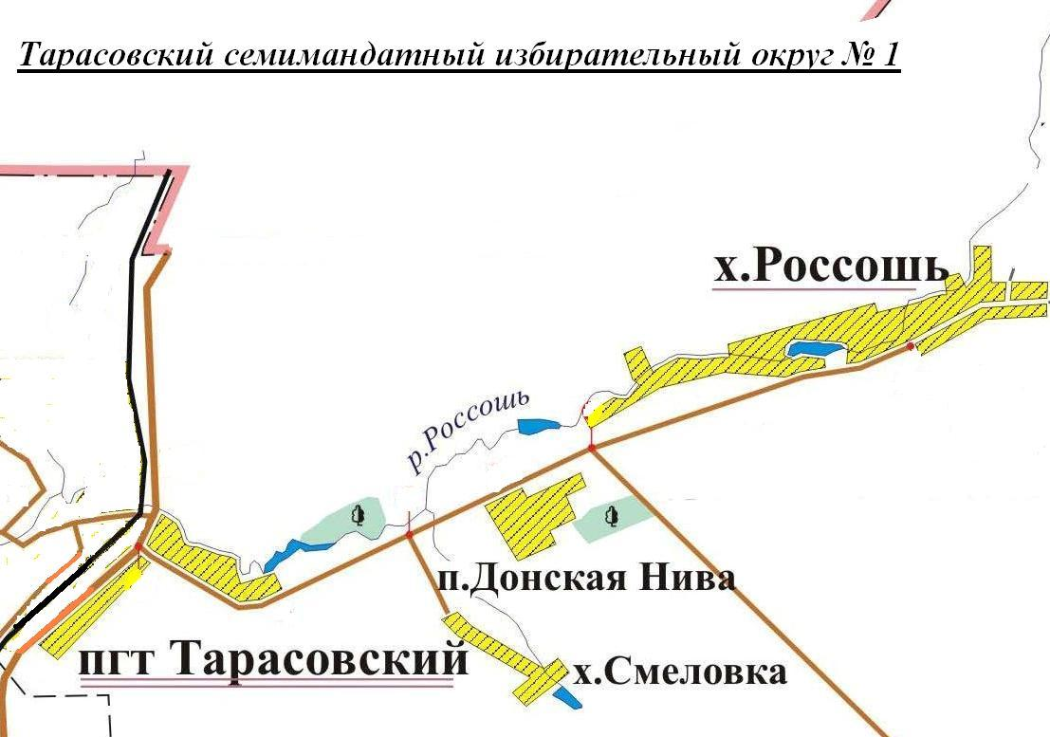

Схема четырехмандатного избирательного округа № 2 по выборам депутатов Собрания депутатов Тарасовского сельского поселения Тарасовского района Ростовской области

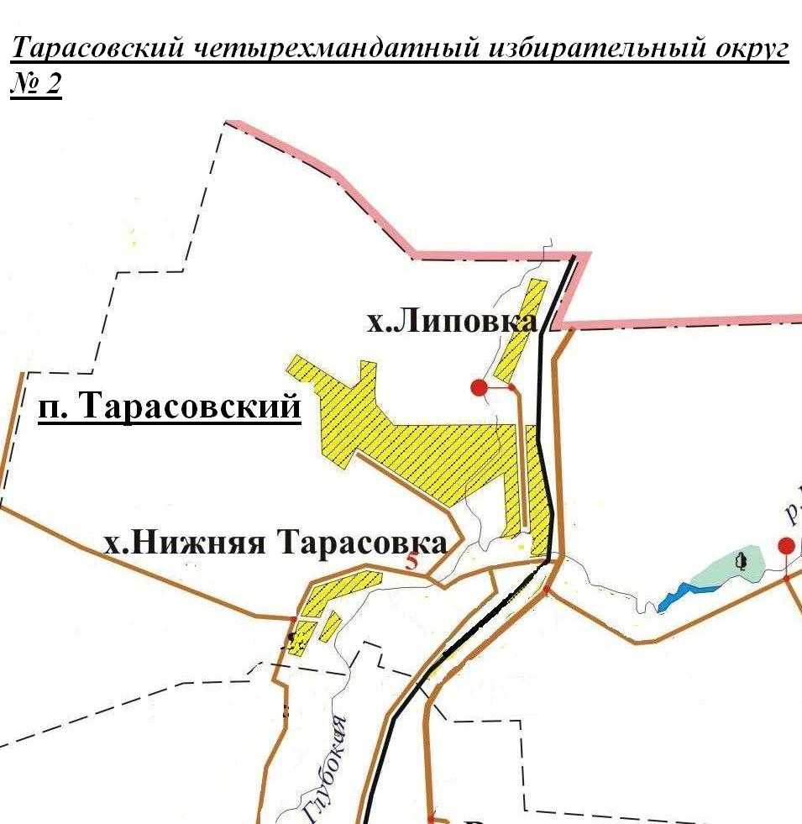

Схема четырехмандатного избирательного округа № 2 по выборам депутатов Собрания депутатов Тарасовского сельского поселения Тарасовского района Ростовской области

